第7节 二项分布、超几何分布与正态分布
（时间：60分钟，满分：92分）[备注：单选、填空题5分，多选题6分]
1.设随机变量X～N（0，1），则X的密度函数为（ ）
A.f（x）＝$\frac{1}{\sqrt{2π}}e^{－\frac{x^{2}}{2}}$ B.f（x）＝$\frac{1}{\sqrt{2π}}e^{－\frac{{\text{（}x－1\text{）}}^{2}}{2}}$
C.f（x）＝$\frac{1}{\sqrt{2}π}e^{－\frac{x^{2}}{2}}$ D.f（x）＝$\frac{1}{\sqrt{2}π}e^{－\frac{{\text{（}x－1\text{）}}^{2}}{2}}$
2.某电视节目采用组团比赛的方式进行，参赛选手需要全部参加完五场公开比赛，其中五场中有四场获胜，就能取得参加决赛的资格.若某参赛选手每场比赛获胜的概率均是$\frac{2}{3}$，则这名选手能参加决赛的概率是（ ）
A.$\frac{80}{243}$ B.$\frac{16}{243}$
C.$\frac{76}{243}$ D.$\frac{112}{243}$
3.（2026·广东江门模拟）一箱苹果共有12个，其中有n（2＜n＜7）个是烂果，从这箱苹果中随机抽取3个，恰有2个烂果的概率为$\frac{3n}{55}$，则n＝（ ）
A.3 B.4
C.5 D.6
4.（2026·安徽阜阳质检）已知离散型随机变量X服从二项分布B（3，$\frac{1}{3}$），则下列选项正确的是（ ）
A.E（X）＝2
B.E（2X＋1）＝2
C.D（X）＝$\frac{8}{3}$
D.D（2X＋1）＝$\frac{8}{3}$
5.反复测量某一个物理量，其测量误差X通常被认为服从正态分布.若某物理量做n次测量，最后结果的误差X_{n}～N（0，$\frac{2}{n}$），则为使｜X_{n}｜≥$\frac{1}{10}$的概率控制在0.045 5以下，至少要测量的次数为（附：若随机变量ξ服从正态分布N（μ，σ²），则P（μ－σ＜ξ≤μ＋σ）≈0.682 7，P（μ－2σ＜ξ≤μ＋2σ）≈0.954 5，P（μ－3σ＜ξ≤μ＋3σ）≈0.997 3）（ ）
A.200 B.400
C.800 D.1 000
6.〔多选〕袋子中有2个黑球，1个白球，现从袋子中有放回地随机取球4次，取到白球记0分，黑球记1分，记4次取球的总分数为X，则（ ）
A.X～B（4，$\frac{2}{3}$） B.P（X＝2）＝$\frac{8}{81}$
C.E（X）＝$\frac{8}{3}$ D.D（X）＝$\frac{8}{9}$
7.（2026·广东揭阳模拟）设随机变量X服从正态分布N（2，σ²），且P（X≤4）＝0.7，若P（X≤a）＝0.3，则a＝ .
8.（2026·江西南昌模拟）甲、乙两名乒乓球选手进行比赛，根据赛前两位选手胜负的统计数据，在一局比赛中甲获胜的概率是$\frac{2}{3}$，乙获胜的概率为$\frac{1}{3}$，且各局比赛之间互不影响，若采用“五局三胜制”，则甲最终获胜的概率为 .
9.若X～B（20，$\frac{1}{3}$），则P（X＝k）（0≤k≤20，k∈N*）取得最大值时，k＝ .
10.（15分）（2026·河北石家庄模拟）某短视频平台在2025年上半年推出了新一代的“AI推荐算法”，为了检测受众情况，该公司从点赞的用户中随机选取100名志愿者统计他们的年龄，并按年龄差异绘制如下频率分布直方图.
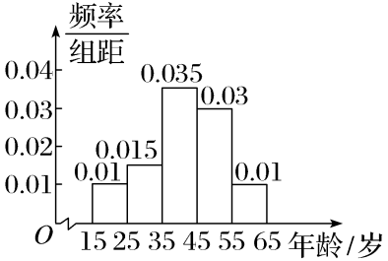
（1）估计这100名志愿者年龄的中位数（结果精确到0.01）和平均数；
（2）依据上述调研结果，按照各年龄段人数的比例，用分层随机抽样的方法从这100名志愿者中随机选取20名志愿者参加座谈会，为了更好地了解年轻人群体，需要从参加座谈会的年龄在[25，45）的人中随机选出3人作为代表发言，设随机变量X表示代表年龄在[25，35）的志愿者人数，求X的分布列及期望.


11.〔知识交汇〕设随机变量X服从二项分布X～B（6，$\frac{1}{2}$），则函数f（x）＝x²＋2$\sqrt{5}$x＋X有零点的概率是（ ）
A.$\frac{5}{6}$ B.$\frac{4}{5}$ C.$\frac{63}{64}$ D.$\frac{31}{32}$
12.〔多选〕（2026·江苏南京模拟）已知三个密度函数f_{i}（x）＝$\frac{1}{σ_{i}\sqrt{2π}}e^{－\frac{\text{（}x－μ_{i}{\text{）}}^{2}}{2σ_{i}^{2}}}$（x∈R，i＝1，2，3）的图象如图所示，则（ ）
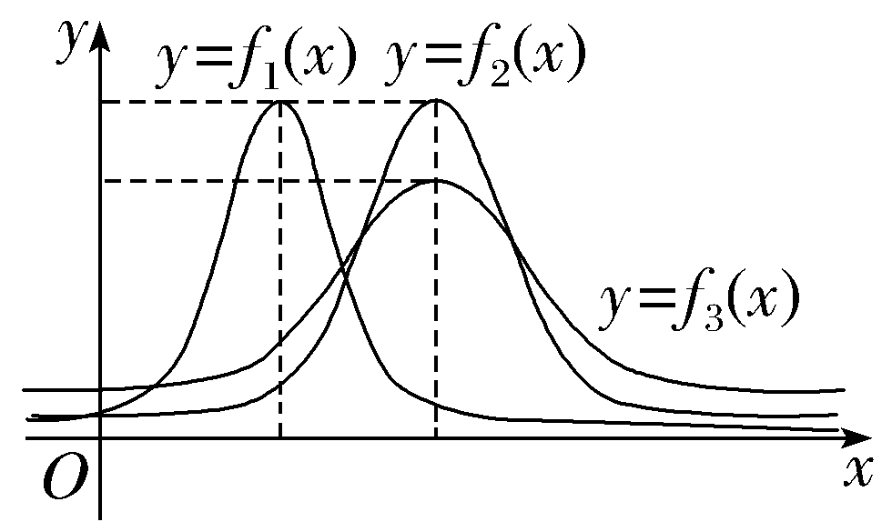
A.μ₁＝μ₂＞μ₃
B.σ₁＝σ₂＜σ₃
C.若X～N（1，$σ_{1}^{2}$），P（X＜2）＝0.7，则P（0＜X＜2）＝0.4
D.若X～N（μ₂，$σ_{2}^{2}$），Y～N（μ₃，$σ_{3}^{2}$），则存在实数x₀，使得P（X＜x₀）＝P（Y＜x₀）
13.
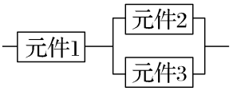
某电器由三个元件按如图方式连接而成，设三个电子元件的使用寿命（单位：小时）均服从正态分布N（1 000，50²），各个元件能否正常工作相互独立.当元件1正常工作，且元件2或元件3正常工作时，该电器正常工作.现有200台这样的电器，估计这批电器使用寿命超过1 000小时的台数为 .
14.（15分）在压力日益增大的当下，越来越多的人每日的休息时间无法满足缓解压力的需要.某研究小组随机调查了某地工作人员每日的休息时间，其中一周内（含周末）个人平均休息时长如下表所示，实际数据处理及分析中，认为工作日与周休日无差异：
休息时  长/小时 | 5.75～6.25 | 6.25～6.75 | 6.75～7.25 | 7.25～7.75 | 7.75～8.25 | 8.25～8.75
人数 | 5 | 12 | 28 | 36 | 17 | 2
（1）估计该地内所有工作人员的平均休息时长（同一组的数据用该组区间的中点值为代表）；
（2）在被调查的100名工作人员中，有40人表示“近期压力过大”.利用相应的统计学知识，设在该地的所有工

